Chiến lược định tuyến nhiều LLM cho các ứng dụng AI tạo trên AWS
Source: https://aws.amazon.com/blogs/machine-learning/multi-llm-routing-strategies-for-generative-ai-applications-on-aws/
Ngày: 09 tháng 4 năm 2025

Các tổ chức ngày càng sử dụng nhiều mô hình ngôn ngữ lớn (LLM) khi xây dựng các ứng dụng AI tạo ra. Mặc dù một LLM cá nhân có thể có khả năng cao, nó có thể không giải quyết tối ưu một loạt các trường hợp sử dụng hoặc đáp ứng hiệu suất đa dạng. Các quy trình đa LLM cho phép các tổ chức có thể lựa chọn đúng mô hình cho mỗi nhiệm vụ, thích nghi với các lĩnh vực khác nhau và tối ưu hóa cho chi phí cụ thể, độ trễ hoặc nhu cầu chất lượng. và các ứng dụng hiệu quả phục vụ tốt hơn nhu cầu và mục tiêu kinh doanh khác nhau của người dùng.
Việc triển khai một ứng dụng đa LLM đi kèm với thách thức của việc định tuyến mỗi người dùng yêu cầu đến một LLM thích hợp cho nhiệm vụ dự định. Trong bài viết này, chúng tôi cung cấp một cái nhìn tổng quan về các ứng dụng đa LLM phổ biến. Cuối cùng, chúng tôi cung cấp các ví dụ thực hiện mà bạn có thể sử dụng như một điểm khởi đầu cho các triển khai định tuyến đa LLM của riêng bạn.

Đánh giá chung về các ứng dụng đa LLM
Dưới đây là một số kịch bản phổ biến mà bạn có thể chọn sử dụng một cách tiếp cận đa LLM trong các ứng dụng của bạn:
- Nhiều loại nhiệm vụ Nhiều trường hợp sử dụng cần phải xử lý các loại nhiệm vụ khác nhau trong cùng một ứng dụng. Ví dụ, một ứng dụng tạo nội dung tiếp thị có thể cần phải thực hiện các loại nhiệm vụ như tạo văn bản, tóm tắt văn bản, phân tích cảm xúc Các loại công việc khác nhau có thể đòi hỏi phải có một LLM riêng biệt, mà cũng có thể được điều chỉnh tốt với dữ liệu tùy chỉnh.
- Nhiều mức độ phức tạp nhiệm vụ Một số ứng dụng được thiết kế để xử lý một loại nhiệm vụ duy nhất, chẳng hạn như tổng hợp văn bản hoặc trả lời câu hỏi. Tuy nhiên, chúng phải có thể trả lời các truy vấn của người dùng với mức độ phức tạp khác nhau trong cùng một t Ví dụ, hãy xem xét một trợ lý AI tổng hợp văn bản được thiết kế cho nghiên cứu học thuật và đánh giá văn học. Một số truy vấn của người dùng có thể tương đối đơn giản, chỉ đơn giản là yêu cầu ứng dụng tóm tắt các ý tưởng và kết luận cốt lõi của Các câu hỏi như vậy có thể được xử lý hiệu quả bằng một mô hình đơn giản, chi phí thấp hơn. Các loại câu hỏi này sẽ được giải quyết tốt hơn bởi các mô hình tiên tiến hơn với khả năng suy luận lớn hơn.
- Nhiều miền nhiệm vụ Một số ứng dụng nhất định cần phục vụ người dùng trên nhiều miền chuyên môn. ví dụ là một trợ lý ảo cho các hoạt động kinh doanh doanh doanh nghiệp. Một trợ lý ảo như vậy nên hỗ trợ người dùng trên các chức năng kinh doanh khác nhau Các chuyên gia chuyên môn cần phải sử dụng các LLM khác nhau đã được điều chỉnh tốt trên các bộ dữ liệu cụ thể cho từng lĩnh vực tương ứng.
- Các ứng dụng phần mềm như một dịch vụ (SaaS) với cấp thuê nhân Các ứng dụng SaaS thường được kiến trúc để cung cấp giá và trải nghiệm khác nhau cho một loạt các hồ sơ khách hàng, được gọi là cấp. Thông qua việc sử dụng các LLM khác nhau được thiết kế phù hợp cho mỗi cấp độ, các ứng dụng SaaS có thể cung cấp các khả năng phù hợp với nhu cầu và ngân sách khác nhau của cơ sở khách hàng đa dạng của họ. Ví dụ, hãy xem xét một hệ thống phân tích tài liệu pháp lý do AI thúc đẩy được thiết kế cho các doanh nghiệp có kích thước khác nhau, cung cấp hai cấp độ đăng ký chính: Basic và Pro. cấp độ Basic sẽ sử dụng một LLM nhỏ hơn, nhẹ hơn phù hợp với các nhiệm vụ đơn giản, chẳng hạn như thực hiện tìm kiếm tài liệu đơn giản hoặc tạo tổng kết các tài liệu pháp lý đơn giản. Tuy nhiên, cấp độ chuyên nghiệp sẽ yêu cầu một LLM được tùy chỉnh cao được đào tạo về dữ liệu và thuật ngữ cụ thể, cho phép nó hỗ trợ với các nhiệm vụ phức tạp như soạn thảo các tài liệu pháp lý phức tạp.

Chiến lược định tuyến nhiều LLM
Trong phần này, chúng tôi khám phá hai cách tiếp cận chính để định tuyến yêu cầu đến các LLM khác nhau: định tuyến tĩnh và định tuyến động.

Đường dẫn tĩnh
Một chiến lược hiệu quả để hướng các lời nhắc người dùng đến LLM thích hợp là triển khai các thành phần UI khác nhau trong cùng một giao diện hoặc giao diện riêng biệt được điều chỉnh cho các nhiệm vụ cụ thể. Ví dụ, một công cụ năng suất dựa trên AI cho một công ty thương mại điện tử Các giao diện marketing nội dung có thể có các giao diện chuyên dụng cho các vai trò khác nhau, chẳng hạn như các nhà tiếp thị nội dung và các nhà phân tích kinh doanh. blog, và một mô-đun thu thập thông tin sâu sắc xác định các từ khóa và cụm từ có liên quan nhất từ đánh giá khách hàng để cải thiện chiến lược nội dung. Trong khi đó, giao diện phân tích kinh doanh sẽ tập trung vào tổng kết văn bản để phân tích các hoạt động khác nhau Các tài liệu của các nhà nghiên cứu.
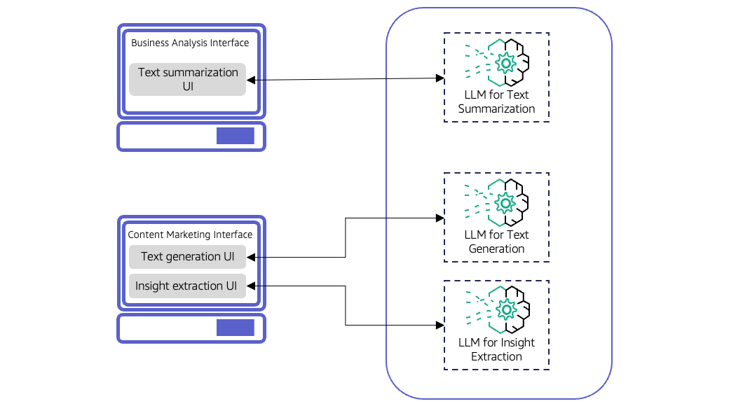
Cách tiếp cận này hoạt động tốt cho các ứng dụng mà trải nghiệm người dùng hỗ trợ có một thành phần UI riêng biệt cho mỗi nhiệm vụ. Nó cũng cho phép thiết kế linh hoạt và mô-đun, nơi LLM mới có thể nhanh chóng được cắm vào hoặc thay thế ra khỏi một thành phần UI Tuy nhiên, tính chất tĩnh của cách tiếp cận này có nghĩa là ứng dụng có thể không dễ dàng thích nghi với các yêu cầu của người dùng đang phát triển. bổ sung cho việc lựa chọn và tích hợp một mô hình mới.

Đường dẫn động
Trong một số trường hợp sử dụng, chẳng hạn như trợ lý ảo và chatbot đa mục đích, các lời nhắc của người dùng thường nhập vào ứng dụng thông qua một thành phần UI duy nhất. Phụ lục: Phụ lục: Phụ lục: Phụ lục: Phụ lục: Phụ lục: Phụ lục: Phụ lục: Phụ lục: Phụ lục: Phụ lục: Phụ lục: Phụ lục: Phụ lục: Phụ lục: Phụ lục: Phụ lục: Phụ lục: Phụ lục: Phụ lục: Phụ lục: Phụ lục: Phụ lục: Phụ lục: Phụ lục: Phụ lục: Phụ lục: Phụ lục: Phụ lục: Phụ lục: Phụ lục: Phụ lục: Phụ lục: Phụ lục: Phụ lục: Phụ lục: Phụ lục: Phụ lục: Phụ lục: Phụ lục: Phụ lục: Phụ lục: Phụ lục: Phụ lục: Phụ lục: Phụ lục: Phụ lục: Phụ lục: Phụ lục: Phụ lục: Phụ lục: Phụ lục: Phụ lục: Phụ lục: Phụ lục: Phụ lục: Phụ lục: Phụ lục: Phụ lục: Phụ lục: Phụ lục: Phụ lục: Phụ lục: Phụ lục: Phụ lục: Phụ lục: Phụ lục: Phụ lục: Phụ lục: Phụ lục: Phụ lục: Phụ lục: Phụ lục: Phụ lục: Phụ lục: Phụ lục: Phụ lục: Phụ lục: Phụ lục: Phụ lục: Phụ lục: Phụ lục: Phụ lục: Phụ lục: Phụ lục: Phụ lục: Phụ lục: Phụ lục: Phụ lục: Phụ lục: Phụ: Phụ Wnstream LLM, phù hợp nhất để xử lý nhiệm vụ dự định trong thời gian đó.
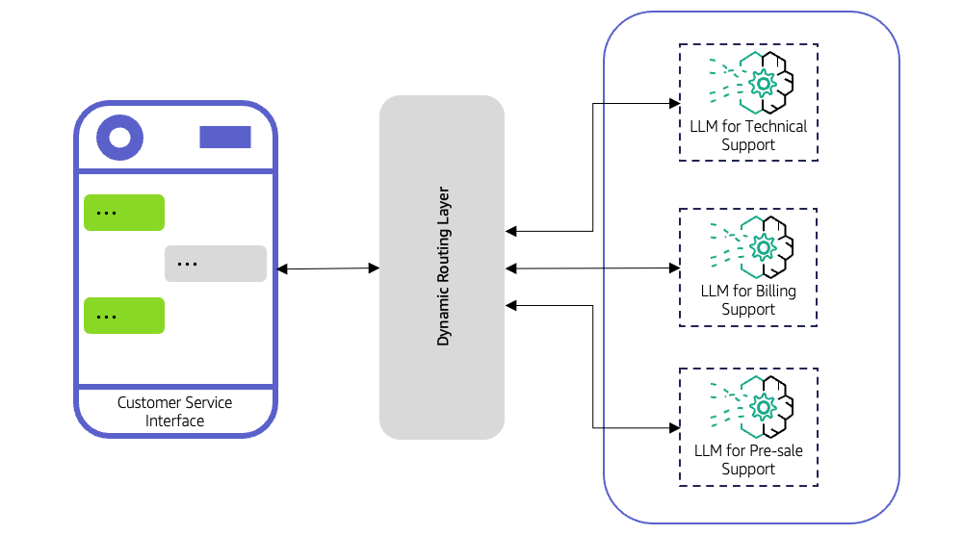
Trong phần này, chúng tôi thảo luận về các phương pháp tiếp cận phổ biến để thực hiện lớp định tuyến động này: định tuyến hỗ trợ LLM, định tuyến ngữ nghĩa và cách tiếp cận lai.

Đường dẫn hỗ trợ LLM
Phương pháp này sử dụng một LLM phân loại tại điểm nhập học của ứng dụng để đưa ra quyết định định định tuyến đường. Tuy nhiên, phương pháp này có những sự thỏa hiệp. Mặc dù nó cung cấp các khả năng định tuyến tinh vi, nó giới thiệu chi phí và độ trễ bổ sung. Sự nâng cao khi ứng dụng phát triển có thể đòi hỏi rất nhiều. Việc lựa chọn mô hình cẩn thận, điều chỉnh tinh tế, cấu hình và thử nghiệm có thể cần thiết để cân bằng tác động của độ trễ và chi phí với độ chính xác phân loại mong muốn.

Đường dẫn ngữ nghĩa
Phương pháp này sử dụng tìm kiếm ngữ nghĩa thay vì sử dụng một phân loại LLM cho phân loại nhanh chóng và định tuyến trong các hệ thống đa LLM. Tìm kiếm ngữ nghĩa sử dụng nhúng để đại diện cho các yêu cầu như các vector số. Hệ thống sau đó làm cho định tuyến quyết định Các kết quả của các kết quả này được xác định bằng cách đo lường sự tương đồng giữa việc nhúng prompt của người dùng và các kết hợp cho một tập hợp các kết quả tham khảo, mỗi một thể hiện một loại nhiệm vụ khác nhau. - Cứu nhanh nhất.
Mặc dù tìm kiếm ngữ nghĩa không cung cấp các phân loại rõ ràng như một LLM phân loại, nó thành công trong việc xác định sự tương đồng rộng và có thể xử lý hiệu quả các biến thể trong các định dạng của một prompt. Điều này làm cho nó đặc biệt phù hợp với ứng dụng Các phương pháp định tuyến có thể dựa trên phân loại các yêu cầu, chẳng hạn như phân loại miền nhiệm vụ. Ommodate cập nhật bằng cách chỉ đơn giản thêm các lời nhắc mới vào bộ lời nhắc tham chiếu.
Đường dẫn ngữ nghĩa cung cấp một số lợi thế, chẳng hạn như hiệu quả đạt được thông qua tìm kiếm tương đồng nhanh chóng trong cơ sở dữ liệu vector, và khả năng mở rộng để chứa một số lượng lớn các danh mục nhiệm vụ và LLM dòng chảy. Tuy nhiên, nó cũng mang lại một số sự thỏa hiệp. Có một sự bao phủ đầy đủ cho tất cả các loại nhiệm vụ có thể trong bộ nhắc tham chiếu của bạn là rất quan trọng để định tuyến chính xác. Những vấn đề này cần thiết phải được thiết kế cẩn thận và duy trì liên tục để giải quyết những thách thức này và thực hiện đầy đủ những lợi ích của phương pháp định tuyến ngữ học.

Phương pháp tiếp cận lai
Trong một số kịch bản nhất định, một cách tiếp cận lai kết hợp cả hai kỹ thuật cũng có thể chứng minh hiệu quả cao. Ví dụ, trong các ứng dụng có một số lượng lớn các danh mục hoặc miền nhiệm vụ, bạn có thể sử dụng tìm kiếm ngữ nghĩa cho phân loại rộng hoặc miền ban đầu trong việc phù hợp, tiếp theo là LLM phân loại cho phân loại tinh tế hơn trong các loại rộng. Việc lọc ban đầu này cho phép bạn sử dụng LLM phân loại đơn giản hơn, tập trung hơn cho quyết định định định tuyến đường cuối cùng.
Ví dụ, hãy xem xét một trợ lý AI dịch vụ khách hàng xử lý một loạt các truy vấn đa dạng. Trong bối cảnh này, định tuyến ngữ nghĩa ban đầu có thể định tuyến người dùng đến bộ phận thích hợp, cho dù đó là hóa đơn, hỗ trợ kỹ thuật hoặc bán hàng. Các ngành chuyên ngành này, có thể được đào tạo về những sự phân biệt sắc thái trong lĩnh vực của mình, sau đó có thể xác định các yếu tố quan trọng như độ phức tạp của nhiệm vụ hoặc Dựa trên phân tích tinh tế này, các yêu cầu sau đó được chuyển đến LLM thích hợp nhất hoặc, khi cần thiết, leo thang lên một nhân viên.
Phương pháp tiếp cận lai này kết hợp khả năng mở rộng và linh hoạt của tìm kiếm ngữ nghĩa với độ chính xác và nhận thức về bối cảnh của LLM phân loại. Kết quả là một cơ chế định tuyến mạnh mẽ, hiệu quả và chính xác cao có thể thích nghi với sự phức tạp của các mối quan hệ và nhu cầu đa dạng của các ứng dụng đa LLM hiện đại.

Thực hiện định tuyến động
Trong phần này, chúng tôi khám phá các phương pháp khác nhau để thực hiện định tuyến động trên AWS, bao gồm cả các tính năng định tuyến tích hợp và các giải pháp tùy chỉnh mà bạn có thể sử dụng như một điểm khởi đầu để xây dựng riêng của bạn.

Đường dẫn nhanh thông minh với Amazon Bedrock
Amazon Bedrock là một dịch vụ được quản lý đầy đủ làm cho LLM hiệu suất cao và các mô hình nền tảng khác (FM) từ các công ty khởi nghiệp AI hàng đầu và Amazon có sẵn thông qua một API, vì vậy bạn có thể chọn từ một loạt các FM để tìm mô hình phù hợp nhất Với trải nghiệm không máy chủ Amazon Bedrock, bạn có thể bắt đầu nhanh chóng, tùy chỉnh FM riêng với dữ liệu của riêng bạn, và tích hợp và triển khai chúng vào các ứng dụng của bạn bằng các công cụ AWS mà không cần phải quản lý cơ sở hạ tầng.
Nếu bạn đang xây dựng ứng dụng với Amazon Bedrock LLM và cần một giải pháp được quản lý đầy đủ với khả năng định tuyến đơn giản, Amazon Bedrock Intelligent Prompt Routing cung cấp một cách hiệu quả để thực hiện định tuyến động. trên Bedrock cung cấp một điểm cuối không máy chủ duy nhất để định tuyến các yêu cầu hiệu quả giữa các LLM khác nhau trong cùng một gia đình mô hình. Amazon Bedrock sau đó chuyển động động mỗi yêu cầu sang mô hình mà nó dự đoán có nhiều khả năng nhất sẽ cung cấp phản ứng mong muốn với chi phí thấp nhất. Vào thời điểm viết bài này, Amazon Bedrock hỗ trợ định tuyến trong các gia đình mô hình Claude và Meta Llama của Anthropic. Ví dụ, Amazon Bedrock có thể định tuyến thông minh các yêu cầu giữa Claude 3.5 Sonnet và Claude 3 Haiku tùy thuộc vào các thiết bị. tương tự, Amazon Bedrock có thể định tuyến các yêu cầu giữa Metas Llama 3.1 70B và 8B.
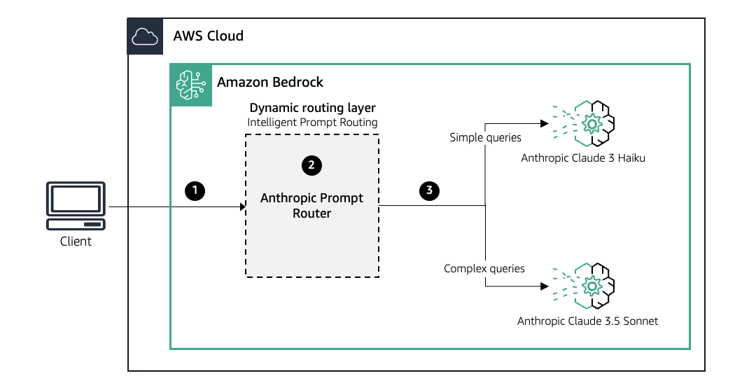
Phòng công việc kiến trúc này bao gồm các bước sau:
- Người dùng gửi câu hỏi qua một ứng dụng web hoặc di động.
- Các bộ định tuyến nhanh của Anthropic dự đoán hiệu suất của mỗi LLM dòng chảy, chọn mô hình mà nó dự đoán sẽ cung cấp sự kết hợp tốt nhất về chất lượng phản ứng và chi phí.
- Amazon Bedrock chuyển yêu cầu cho LLM được chọn, và trả lại câu trả lời cùng với thông tin về mô hình.
Để biết các hướng dẫn thực hiện chi tiết và ví dụ về định tuyến thông minh trên Amazon Bedrock, xem Giảm chi phí và độ trễ với định tuyến thông minh Amazon Bedrock và lưu trữ trước.

Đường dẫn yêu cầu tùy chỉnh
Nếu LLM của bạn được lưu trữ bên ngoài Amazon Bedrock, chẳng hạn như trên Amazon SageMaker hoặc Amazon Elastic Kubernetes Service (Amazon EKS), hoặc bạn cần tùy chỉnh định tuyến, bạn sẽ cần phát triển một giải pháp định tuyến tùy chỉnh.
Phần này cung cấp các ví dụ thực hiện cho cả LLM hỗ trợ và định tuyến ngữ học. Chúng tôi thảo luận về cơ học của giải pháp, các quyết định thiết kế quan trọng và cách sử dụng nó như một nền tảng để phát triển các giải pháp định tuyến tùy chỉnh của riêng bạn. Các hướng dẫn cho mỗi giải pháp định tuyến, hãy tham khảo GitHub repo. Mã được cung cấp trong repo này được thiết kế để được sử dụng trong môi trường phát triển. Trước khi di chuyển bất kỳ giải pháp nào được cung cấp sang sản xuất, chúng tôi khuyên bạn nên làm theo AWS Well - Quát trình kiến trúc.

Đường dẫn hỗ trợ LLM
Trong giải pháp này, chúng tôi cho thấy một trợ lý giảng viên giáo dục giúp học sinh trong hai lĩnh vực lịch sử và toán học. Để thực hiện lớp định tuyến, ứng dụng sử dụng mô hình Amazon Titan Text G1 Express trên Amazon Bedrock để phân loại các qu Các bài viết dựa trên chủ đề của họ cho hoặc lịch sử hoặc toán học. Các câu hỏi lịch sử được chuyển đến một LLM hiệu quả hơn và nhanh hơn như Anthropic s Claude 3 Haiku trên Amazon Bedrock. Các câu hỏi toán học được xử lý bởi một LLM mạnh mẽ hơn, như Anthropic s Claude 3.5 Sonnet trên Amazon Bedrock, phù hợp hơn cho giải quyết vấn đề phức tạp, giải thích sâu sắc và lý luận nhiều bước. Nếu LLM phân loại không chắc chắn liệu câu hỏi thuộc về danh mục lịch sử hay toán học, nó mặc định thuộc về lớp làm nó như toán học.
Kiến trúc của hệ thống này được minh họa trong hình dưới đây. Việc sử dụng các mô hình Amazon Titan và Anthropic trên Amazon Bedrock trong cuộc biểu diễn này là tùy chọn. Bạn có thể thay thế chúng bằng các mô hình khác được triển khai trên hoặc bên ngoài Amazon Bedro Ck.
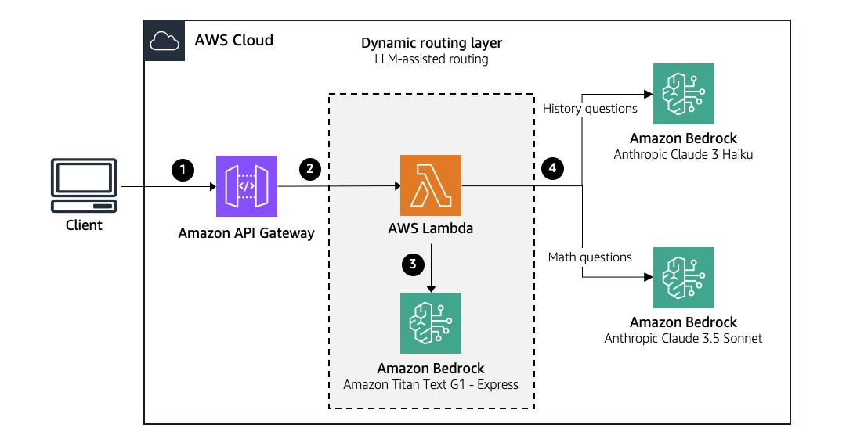
Phòng công việc kiến trúc này bao gồm các bước sau:
- Người dùng gửi câu hỏi qua một ứng dụng web hoặc di động, chuyển truy vấn đến Amazon API Gateway.
- Khi API Gateway nhận được yêu cầu, nó kích hoạt một AWS Lambda
- Chức năng Lambda gửi câu hỏi đến LLM để xác định liệu đó là câu hỏi lịch sử hay toán học.
- Dựa trên quyết định của LLMs phân loại, chức năng Lambda chuyển câu hỏi đến LLM dòng tiếp theo thích hợp, sẽ tạo ra một câu trả lời và trả lại cho người dùng.
Theo các bước triển khai trong repo GitHub để tạo ra cơ sở hạ tầng cần thiết cho định tuyến hỗ trợ LLM và chạy các thử nghiệm để tạo ra phản ứng.

{
"answer": "World War II ended in 1945.",
"question_classification": "history",
"classifier_LLM": "amazon.titan-text-express-v1",
"classification_time": 0.5374360084533691,
"answerer_LLM": "anthropic.claude-3-haiku-20240307-v1:0",
"answer_generation_time": 0.2473313808441162,
"total_response_time": 0.7847845554351807
}

{
"answer": "World War II ended in 1945.",
"question_classification": "history",
"classifier_LLM": "amazon.titan-text-express-v1",
"classification_time": 0.5374360084533691,
"answerer_LLM": "anthropic.claude-3-haiku-20240307-v1:0",
"answer_generation_time": 0.2473313808441162,
"total_response_time": 0.7847845554351807
}

Câu hỏi được phân loại đúng như một câu hỏi lịch sử, với quá trình phân loại mất khoảng 0,53 giây. Và khoảng 0,78 giây để nhận được phản ứng.
Tiếp theo, chúng ta sẽ hỏi một câu hỏi toán học. Kết quả sau đây cho thấy câu trả lời cho câu hỏi Giải quyết phương trình hình vuông: 2x^2 5x + 3 = 0.

{
"answer": "To solve this quadratic equation, we'll use the quadratic formula: x = [-b ± √(b² - 4ac)] / 2a\n\nWhere a = 2, b = -5, and c = 3\n\nSteps:\n1. Substitute values into the formula\n2. Simplify under the square root\n3. Calculate the two solutions\n\nx = [5 ± √(25 - 24)] / 4\nx = (5 ± √1) / 4\nx = (5 ± 1) / 4",
"question_classification": "math",
"classifier_LLM": "amazon.titan-text-express-v1",
"classification_time": 0.5975513458251953,
"answerer_LLM": "anthropic.claude-3-5-sonnet-20240620-v1:0",
"answer_generation_time": 2.3191726207733154,
"total_response_time": 2.9167449474334717
}

{
"answer": "To solve this quadratic equation, we'll use the quadratic formula: x = [-b ± √(b² - 4ac)] / 2a\n\nWhere a = 2, b = -5, and c = 3\n\nSteps:\n1. Substitute values into the formula\n2. Simplify under the square root\n3. Calculate the two solutions\n\nx = [5 ± √(25 - 24)] / 4\nx = (5 ± √1) / 4\nx = (5 ± 1) / 4",
"question_classification": "math",
"classifier_LLM": "amazon.titan-text-express-v1",
"classification_time": 0.5975513458251953,
"answerer_LLM": "anthropic.claude-3-5-sonnet-20240620-v1:0",
"answer_generation_time": 2.3191726207733154,
"total_response_time": 2.9167449474334717
}

Câu hỏi được phân loại đúng như một câu hỏi toán học, với quá trình phân loại mất khoảng 0,59 giây. Tal, mất khoảng 2,9 giây để nhận được câu trả lời.

Đường dẫn ngữ nghĩa
Trong giải pháp này, chúng tôi tập trung vào cùng trường hợp sử dụng trợ lý giáo dục giáo viên như trong LLM hỗ trợ định tuyến. Để thực hiện lớp định tuyến, bạn trước tiên cần tạo ra một bộ các lời nhắc tham chiếu đại diện cho toàn bộ phổ của lịch sử và toán học các chủ đề y Các câu hỏi được tìm thấy trong các bài viết này là những câu hỏi được tìm thấy trong các bài viết khác nhau. trong một thực hiện thực tế, bạn có thể cần một bộ câu hỏi tham khảo lớn hơn và đa dạng hơn để có hiệu suất định tuyến mạnh mẽ.

History:
- What were the main causes of World War I?
- What region of the United States saw the largest economic growth as a result of the Industrial Revolution?
- Who was the first man on the moon?
- What country gifted the United States with the Statue of Liberty?
- What major event sparked the beginning of the Great Depression in 1929?
Math:
- Solve the quadratic equation: 2x^2 + 5x - 12 = 0.
- Find the derivative of f(x) = 3x^4 - 2x^3 + 5x - 7.
- In a right triangle, if one angle is 30° and the hypotenuse is 10 cm, find the lengths of the other two sides.
- Determine the area of the region bounded by y = x^2, y = 4, and the y-axis.
- If log_2(x) + log_2(y) = 5 and xy = 64, find the values of x and y.

History:
- What were the main causes of World War I?
- What region of the United States saw the largest economic growth as a result of the Industrial Revolution?
- Who was the first man on the moon?
- What country gifted the United States with the Statue of Liberty?
- What major event sparked the beginning of the Great Depression in 1929?
Math:
- Solve the quadratic equation: 2x^2 + 5x - 12 = 0.
- Find the derivative of f(x) = 3x^4 - 2x^3 + 5x - 7.
- In a right triangle, if one angle is 30° and the hypotenuse is 10 cm, find the lengths of the other two sides.
- Determine the area of the region bounded by y = x^2, y = 4, and the y-axis.
- If log_2(x) + log_2(y) = 5 and xy = 64, find the values of x and y.

Bạn có thể sử dụng Amazon Titan Text Embeddings V2 trên Amazon Bedrock để chuyển đổi các câu hỏi trong bộ tham chiếu thành nhúng. Bạn có thể tìm thấy mã cho việc chuyển đổi này trong repo GitHub. Những nhúng này sau đó được lưu dưới dạng chỉ mục tham chiếu bên trong một kho tàng vector FAISS trong bộ nhớ, được triển khai như một lớp Lambda.
Kiến trúc của hệ thống này được minh họa trong hình dưới đây. Việc sử dụng các mô hình Amazon Titan và Anthropic trên Amazon Bedrock trong cuộc biểu diễn này là tùy chọn. Bạn có thể thay thế chúng bằng các mô hình khác được triển khai trên hoặc bên ngoài Amazon Bedro Ck.
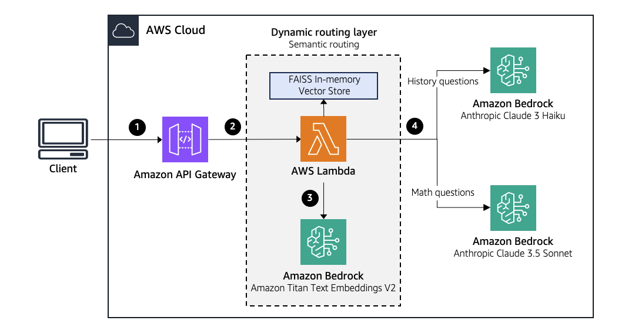
Phòng công việc kiến trúc này bao gồm các bước sau:
- Người dùng gửi câu hỏi thông qua một ứng dụng web hoặc di động, chuyển truy vấn đến API Gateway.
- Khi API Gateway nhận được yêu cầu, nó kích hoạt chức năng Lambda.
- Chức năng Lambda gửi câu hỏi đến mô hình Amazon Titan Text Embeddings V2 để chuyển đổi nó thành một bản nhúng. Sau đó nó thực hiện tìm kiếm tương đồng trên chỉ số FAISS để tìm câu hỏi phù hợp gần nhất trong chỉ số tham chiếu, và trả lại c hoặc nhãn hạng mục tương ứng.
- Dựa trên danh mục được lấy lại, chức năng Lambda chuyển câu hỏi đến LLM tiếp theo thích hợp, sẽ tạo ra một câu trả lời và trả lại cho người dùng.
Theo các bước triển khai trong repo GitHub để tạo ra cơ sở hạ tầng cần thiết cho định tuyến ngữ nghĩa và chạy các thử nghiệm để tạo ra phản ứng.

{
"answer": "World War II ended in 1945.",
"question_classification": "history",
"embedding_LLM": "amazon.titan-embed-text-v2:0",
"classification_time": 0.1058051586151123,
"answerer_LLM": "anthropic.claude-3-haiku-20240307-v1:0",
"answer_generation_time": 0.25673604011535645,
"total_response_time": 0.36255788803100586
}

{
"answer": "World War II ended in 1945.",
"question_classification": "history",
"embedding_LLM": "amazon.titan-embed-text-v2:0",
"classification_time": 0.1058051586151123,
"answerer_LLM": "anthropic.claude-3-haiku-20240307-v1:0",
"answer_generation_time": 0.25673604011535645,
"total_response_time": 0.36255788803100586
}

Câu hỏi được phân loại đúng như một câu hỏi lịch sử và phân loại mất khoảng 0,1 giây. Câu hỏi sau đó đã được hướng dẫn và trả lời bởi Anthropic Claude 3 Haiku, mất khoảng 0,25 giây, dẫn đến tổng cộng khoảng 0,36 seco Tôi không muốn trả lời.
Tiếp theo, chúng ta hỏi một câu hỏi toán học. Kết quả sau đây cho thấy câu trả lời cho câu hỏi Giải quyết phương trình hình vuông: 2x^2 5x + 3 = 0.

{
"answer": "To solve this quadratic equation, we'll use the quadratic formula: x = [-b ± √(b² - 4ac)] / 2a\n\nWhere a = 2, b = -5, and c = 3\n\nSteps:\n1. Substitute the values into the formula\n2. Simplify inside the square root\n3. Calculate the two solutions\n\nx = [5 ± √(25 - 24)] / 4\nx = (5 ± √1) / 4\nx = (5 ± 1) / 4",
"question_classification": "math",
"embedding_LLM": "amazon.titan-embed-text-v2:0",
"classification_time": 0.09248232841491699,
"answerer_LLM": "anthropic.claude-3-5-sonnet-20240620-v1:0",
"answer_generation_time": 2.6957757472991943,
"total_response_time": 2.7882847785949707
}

{
"answer": "To solve this quadratic equation, we'll use the quadratic formula: x = [-b ± √(b² - 4ac)] / 2a\n\nWhere a = 2, b = -5, and c = 3\n\nSteps:\n1. Substitute the values into the formula\n2. Simplify inside the square root\n3. Calculate the two solutions\n\nx = [5 ± √(25 - 24)] / 4\nx = (5 ± √1) / 4\nx = (5 ± 1) / 4",
"question_classification": "math",
"embedding_LLM": "amazon.titan-embed-text-v2:0",
"classification_time": 0.09248232841491699,
"answerer_LLM": "anthropic.claude-3-5-sonnet-20240620-v1:0",
"answer_generation_time": 2.6957757472991943,
"total_response_time": 2.7882847785949707
}

Câu hỏi được phân loại đúng như một câu hỏi toán học và việc phân loại mất khoảng 0,1 giây. Phải mất 2,8 giây để nhận được phản ứng.

Các cân nhắc bổ sung cho định tuyến nhanh tùy chỉnh
Các giải pháp được cung cấp sử dụng LLM ví dụ cho việc phân loại trong LLM hỗ trợ định tuyến và cho văn bản nhúng trong định tuyến ngữ nghĩa. Tuy nhiên, bạn có thể sẽ cần phải đánh giá nhiều LLM để chọn LLM phù hợp nhất cho trường hợp sử dụng cụ thể của bạn Sử dụng LLM này gây ra chi phí và thời gian trễ bổ sung. Do đó, điều quan trọng là lợi ích của việc định tuyến truy vấn động đến LLM thích hợp có thể biện minh cho chi phí tổng quát được đưa ra bằng cách thực hiện hệ thống định tuyến nhanh tùy chỉnh.
Đối với một số trường hợp sử dụng, đặc biệt là những trường hợp đòi hỏi kiến thức lĩnh vực chuyên môn, hãy xem xét điều chỉnh tinh tế LLM phân loại trong LLM hỗ trợ định tuyến và nhúng LLM trong định tuyến ngữ nghĩa với dữ liệu độc quyền của bạn. D độ chính xác của phân loại, dẫn đến các quyết định định định tuyến đường tốt hơn.
Ngoài ra, giải pháp định tuyến ngữ nghĩa đã sử dụng FAISS như một cơ sở dữ liệu vector trong bộ nhớ để tìm kiếm tương đồng. Tuy nhiên, bạn có thể cần đánh giá các cơ sở dữ liệu vector thay thế trên AWS phù hợp hơn với trường hợp sử dụng của bạn về quy mô, độ trễ và chi phí r Equirements. Nó cũng sẽ là quan trọng để liên tục thu thập các yêu cầu từ người dùng của bạn và lặp lại trên bộ yêu cầu tham khảo. Điều này sẽ giúp đảm bảo rằng nó phản ánh các loại câu hỏi thực tế người dùng của bạn đang hỏi, do đó tăng độ chính xác như phân loại tìm kiếm tương tự của bạn theo thời gian.

Làm sạch
Để tránh phải chịu chi phí bổ sung, dọn dẹp các nguồn lực bạn đã tạo ra cho LLM hỗ trợ định tuyến và định tuyến ngữ nghĩa bằng cách chạy lệnh sau đây cho mỗi bộ đống được tạo tương ứng:

cdk destroy

cdk destroy

Phân tích chi phí cho định tuyến nhanh tùy chỉnh
Phần này phân tích chi phí thực hiện và tiết kiệm tiềm năng cho hai giải pháp định tuyến nhanh tùy chỉnh, sử dụng kịch bản giao thông ví dụ cho ứng dụng trợ lý giáo viên giáo dục của chúng tôi.
Các tính toán của chúng tôi dựa trên các giả định sau:
- Ứng dụng được triển khai tại khu vực AWS Đông (N. Virginia) của Hoa Kỳ và nhận được 50.000 câu hỏi lịch sử và 50.000 câu hỏi toán học mỗi ngày.
- Đối với định tuyến hỗ trợ LLM, LLM phân loại xử lý 150 token nhập và tạo ra 1 token đầu ra mỗi câu hỏi.
- Đối với định tuyến ngữ nghĩa, LLM nhúng xử lý 150 token đầu vào mỗi câu hỏi.
- LLM trả lời xử lý 150 token nhập và tạo ra 300 token đầu ra cho mỗi câu hỏi.
- Amazon Titan Text G1 Express mô hình thực hiện phân loại câu hỏi trong định tuyến hỗ trợ LLM ở mức $0.0002 cho mỗi 1.000 token đầu vào, với chi phí đầu ra kém đáng kể (1 token cho mỗi câu hỏi).
- Amazon Titan Text Embeddings V2 mô hình tạo ra việc đặt câu hỏi trong định tuyến ngữ nghĩa ở mức 0,00002 đô la cho mỗi 1.000 mã thông báo nhập.
- Claude 3 Haiku của Anthropic xử lý các câu hỏi lịch sử ở mức $0.00025 cho mỗi 1.000 token nhập và $0.00125 cho mỗi 1.000 token xuất.
- Claude 3.5 Sonnet của Anthropic trả lời các câu hỏi toán học ở mức 0,003 đô la cho mỗi 1.000 mã thông báo nhập và 0,015 đô la cho mỗi 1.000 mã thông báo xuất.
- Thời gian chạy Lambda là 3 giây cho mỗi câu hỏi toán học và 1 giây cho mỗi câu hỏi lịch sử.
- Lambda sử dụng 1024 MB bộ nhớ và 512 MB lưu trữ tạm thời, với API Gateway được cấu hình như REST API.
Bảng sau đây tóm tắt chi phí tạo câu trả lời bởi LLM cho cả hai chiến lược định tuyến.
Loại câu hỏi | Tổng số token nhập/tháng | Tổng số token sản xuất/tháng | Phản ứng Chi phí/Món
Lịch sử | 225.000.000 | 450.000.000 | 618.75 đô la
Số liệu toán học | 225.000.000 | 450.000.000 | $ 7425
Bảng sau đây tóm tắt chi phí thực hiện định tuyến động cho cả hai chiến lược định tuyến.
 |  | LLM-Assisted Routing | Định hướng ngữ nghĩa
Loại câu hỏi | Tổng số token nhập/tháng | Thuế định giá LLM/Món | Lambda + API Gateway Chi phí/Món | Đáp nhập LLM Chi phí/Món | Lambda + API Gateway Chi phí/Món
Lịch sử + toán học | 450.000.000 | 90 đô la | 98,9 đô la | 9 đô la | 98,9 đô la
Bảng đầu tiên cho thấy rằng sử dụng Anthropic s Claude 3 Haiku cho câu hỏi lịch sử chi phí 618.75 đô la mỗi tháng, trong khi sử dụng Anthropic s Claude 3.5 Sonnet cho câu hỏi toán học chi phí 7.425 đô la mỗi tháng. Điều này chứng minh rằng định tuyến câu hỏi đến các appropri Các vấn đề về việc sử dụng các phương pháp này có thể được giải quyết bằng cách sử dụng các phương pháp khác. định tuyến ngữ nghĩa, tương đối nhỏ so với khả năng tiết kiệm chi phí tạo câu trả lời.

Chọn thực hiện định tuyến động phù hợp
Quyết định về việc thực hiện định tuyến động phù hợp nhất với trường hợp sử dụng của bạn phụ thuộc phần lớn vào ba yếu tố chính: yêu cầu lưu trữ mô hình, chi phí và chi phí chung hoạt động, và mức độ kiểm soát mong muốn đối với logic định tuyến. e mô tả các chiều kích này cho Amazon Bedrock Intelligent Prompt Routing và tùy chỉnh prompt routing.
Các tiêu chí thiết kế | Amazon Bedrock thông minh định tuyến nhanh | Định hướng đơn giản tùy chỉnh
Mô hình lưu trữ | Chỉ giới hạn cho Amazon Bedrock các mẫu được lưu trữ trong cùng một gia đình mẫu | Thẻ: có thể làm việc với các mô hình được lưu trữ bên ngoài Amazon Bedrock
Quản lý hoạt động | Dịch vụ được quản lý hoàn toàn với tối ưu hóa tích hợp | Requires custom implementation và tối ưu hóa
Routing Logic Control | Tùy chỉnh hạn chế, tối ưu hóa được xác định trước cho chi phí và hiệu suất | Kiểm soát đầy đủ về logic định tuyến và các tiêu chí tối ưu hóa
Các phương pháp này không thể loại trừ lẫn nhau. Bạn có thể thực hiện các giải pháp lai, sử dụng Amazon Bedrock Intelligent Prompt Routing cho các khối lượng công việc nhất định trong khi duy trì định tuyến nhanh tùy chỉnh cho những người khác với LLM được lưu trữ bên ngoài Amazon Bedrock hoặc nơi nào cần kiểm soát logic định tuyến nhiều hơn.

Kết luận
Bài viết này khám phá các chiến lược LLM đa dạng trong các ứng dụng AI hiện đại, minh họa cách sử dụng nhiều LLM có thể nâng cao khả năng tổ chức trên nhiều nhiệm vụ và lĩnh vực khác nhau. g giao diện riêng và định tuyến động sử dụng phân loại nhanh chóng tại điểm nhập ứng dụng.
Đối với định tuyến động, chúng tôi đã bao gồm hai chiến lược định tuyến nhanh tùy chỉnh, định tuyến hỗ trợ LLM và định tuyến ngữ nghĩa, và thảo luận về các thực hiện ví dụ cho mỗi. Chúng tôi cũng thảo luận về Amazon Bedrock Intelligent Prompt Routing như là một ứng dụng thay thế cho định tuyến động, điều này tối ưu hóa chất lượng phản ứng và chi phí bằng cách định tuyến các yêu cầu trên các LLM khác nhau trong Amazon Bedrock.
Mặc dù các phương pháp định tuyến động này cung cấp các khả năng mạnh mẽ, nhưng chúng đòi hỏi phải xem xét kỹ thuật cẩn thận, bao gồm độ trễ, tối ưu hóa chi phí và phức tạp bảo trì hệ thống. thực hiện các thực tiễn tốt nhất như đánh giá mô hình, phân tích chi phí và điều chỉnh tên miền, bạn có thể kiến trúc ra một giải pháp định tuyến đa LLM tối ưu hóa cho nhu cầu ứng dụng của bạn.

Về tác giả
Nima Seifi là một kiến trúc sư giải pháp cao cấp tại AWS, có trụ sở tại Nam California, nơi ông chuyên về SaaS và GenAIOps. Ông phục vụ như một cố vấn kỹ thuật cho các công ty khởi nghiệp xây dựng trên AWS. Trước khi AWS, ông đã làm việc như một kiến trúc sư DevOps trong thương mại điện tử i Nima đã viết hơn 20 ấn phẩm kỹ thuật và có 7 bằng sáng chế của Hoa Kỳ. Ngoài công việc, ông thích đọc sách, xem phim tài liệu và đi bộ trên bãi biển.

Manish Chugh là một kiến trúc sư giải pháp chính tại AWS có trụ sở tại San Francisco, CA. Ông chuyên về học máy và là một nhà lãnh đạo AI tạo cho nhóm khởi nghiệp NAMER. Vai trò của ông liên quan đến việc giúp khách hàng AWS xây dựng khả năng mở rộng, an toàn và hiệu quả chi phí. Ông thường xuyên trình bày tại các hội nghị AWS và các sự kiện đối tác. Bên ngoài công việc, ông thích đi bộ trên các con đường East SF Bay, đi xe đạp đường bộ và xem (và chơi) cricket.

Lập nhận xét...

